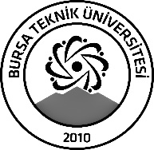 | BURSA TEKNİK ÜNİVERSİTESİ  LİSANSÜSTÜ EĞİTİM ENSTİTÜSÜ
ÖĞRENCİ BİLGİLERİ
Adı- Soyadı |  | Şeyma ÖZDEMİR
Anabilim Dalı |  | Kimya
Danışmanı |  | Dr. Öğr. Üyesi Burçak KAYA ÖZSEL
SEMİNER BİLGİLERİ
Seminer Adı |  | Selüloz Nanokristal Eldesi ve Uygulama Alanları
Seminer Tarihi |  | 19/01/2023
Seminer Yeri |  | Enstitü Toplantı Salonu (E-105) | Saat: 13:00
Online Toplantı Bilgileri |  | Yüzyüze yapılacaktır.
Açıklamalar:

- Bu form doldurularak seminer tarihinden en az 3 gün önce enstitu@btu.edu.tr adresine e-mail ile gönderilecektir.

